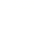
16-10
第十六部分 选修3-5
十、多体作用模型
一．选择题
1．下图是“牛顿摆”装置，5个完全相同的小钢球用轻绳悬挂在水平支架上，5根轻绳互相平行，5个钢球彼此紧密排列，球心等高．用1、2、3、4、5分别标记5个小钢球．当把小球1向左拉起一定高度，如图甲所示，然后由静止释放，在极短时间内经过小球间的相互碰撞，可观察到球5向右摆起，且达到的最大高度与球1的释放高度相同，如图乙所示．关于此实验，下列说法中正确的是( )
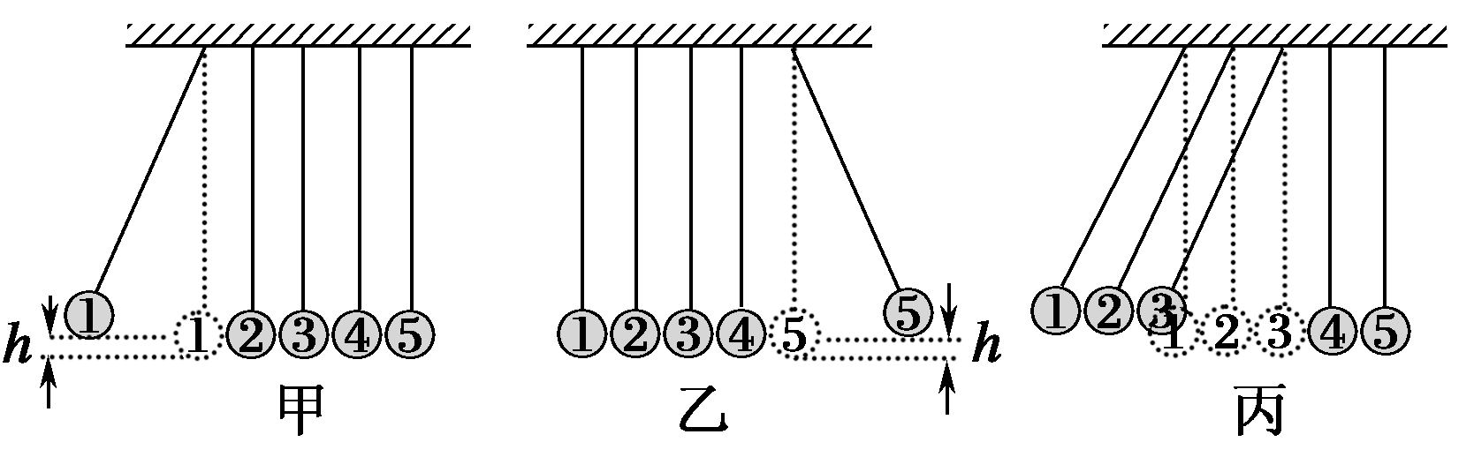
A．上述实验过程中，5个小球组成的系统机械能守恒，动量守恒[来源:Z,xx,k.Com]
B．上述实验过程中，5个小球组成的系统机械能不守恒，动量不守恒
C．如果同时向左拉起小球1、2、3到相同高度(如图丙所示)，同时由静止释放，经碰撞后，小球4、5一起向右摆起，且上升的最大高度高于小球1、2、3的释放高度
D．如果同时向左拉起小球1、2、3到相同高度(如图丙所示)，同时由静止释放，经碰撞后，小球3、4、5一起向右摆起，且上升的最大高度与小球1、2、3的释放高度相同
【参考答案】D
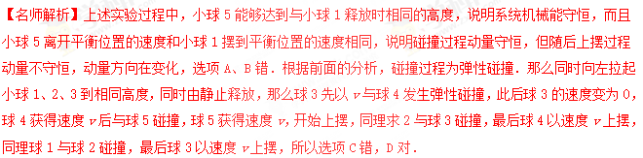
二．计算题
1.如图1所示，质量为M的平板车P高h，质量为m的小物块Q的大小不计，位于平板车的左端，系统原来静止在光滑水平面地面上.一不可伸长的轻质细绳长为R，一端悬于Q正上方高为R处，另一端系一质量也为m的小球(大小不计).今将小球拉至悬线与竖直位置成60°角，由静止释放，小球到达最低点时与Q的碰撞时间极短，且无能量损失，已知Q离开平板车时速度大小是平板车速度的两倍，Q与P之间的动摩擦因数为μ，M∶m＝4∶1，重力加速度为g.求：
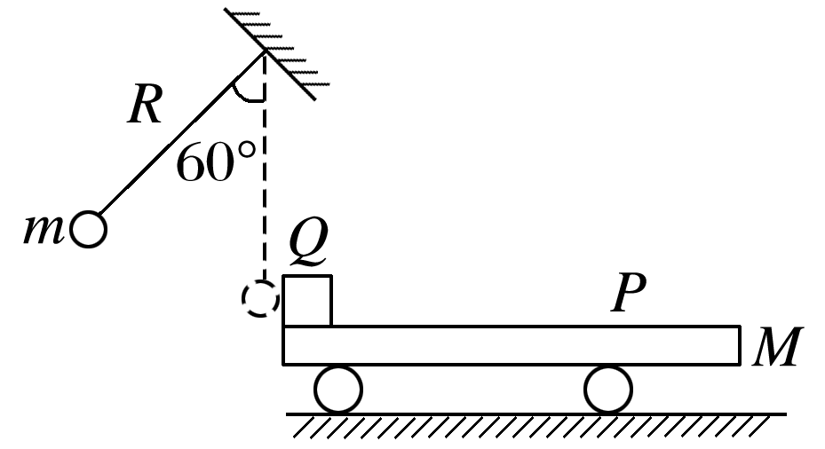
图1
(1)小物块Q离开平板车时速度为多大？
(2)平板车P的长度为多少？
【参考答案】(1) (2)
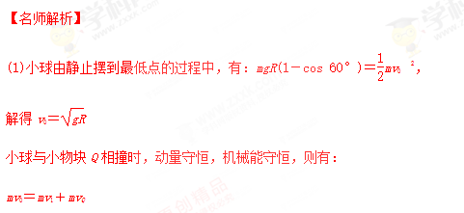
mv＝mv＋mv
解得：v₁＝0，v_{Q}＝v₀＝[来源:Z+xx+k.Com]
二者交换速度，即小球静止下来.Q在平板车上滑行的过程中，系统的动量守恒，则有mv_{Q}＝Mv＋m(2v)
解得，v＝v_{Q}＝
小物块Q离开平板车时，速度为：2v＝
(2)由能量守恒定律，知
F_{f}L＝mv－Mv²－m(2v)²
又F_{f}＝μmg
解得，平板车P的长度为L＝.
2.（2015重庆一中一诊）某兴趣小组设计了一种实验装置，用来研究碰撞问题，其模型如图所示，光滑轨道中间部分水平，右侧为位于竖直平面内半径为R的半圆，在最低点与直轨道相切．5个大小相同、质量不等的小球并列静置于水平部分，球间有微小间隔，从左到右，球的编号依次为0、1、2、3、4，球的质量依次递减，每球质量与其相邻左球质量之比为k（k<1）.将0号球向左拉至左侧轨道距水平高h处，然后由静止释放，使其与1号球碰撞，1号球再与2号球碰撞……所有碰撞皆为无机械能损失的正碰（不计空气阻力，小球可视为质点，重力加速度为g）.
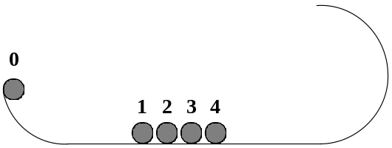
（1）0号球与1号球碰撞后，1号球的速度大小v₁；
（2）若已知h=0.1m，R=0.64m，要使4号球碰撞后能过右侧轨道的最高点，问k值为多少？
【名师解析】
(1)设0号球碰前速度为v_{0，} 则有 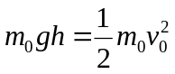
0号球与1号球碰撞过程：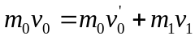
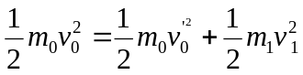
解得：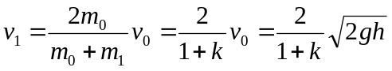 。 [来源:Zxxk.Com]
（2）同理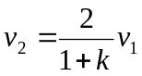
故：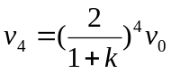
4号球从最低点到最高点：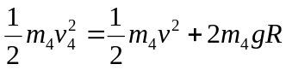
4号球在最高点：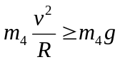
解得：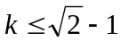 。
3．（20分）如图所示，质量m=1kg的弹性小球A在长为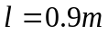的细轻绳牵引下可以绕水平轴O在竖直平面内做圆周运动，圆周的最高点为P，P处有一个水平槽，水平地面距水平槽的高度恰好是1.8 m，槽内有许多质量均为M=3kg的弹性钢球，小球A每次转动到P点恰好与P点处的小钢球发生弹性正碰（碰撞时间极短），钢球水平飞出做平抛运动。每次被小球A碰撞后，槽内填充装置可将另一个相同的钢球自动填充动到P点位置且静止。现将小球A在顶点P以v₀=32m/s的初速度向左抛出（如图），小球均可视为质点，g取10m/s²，求：
（1）第一次碰撞后瞬间，小球A和第一个钢球获得的速度；
（2）小球A能将钢球碰出去的钢球个数；
（3）第一个钢球与最后一个钢球落地后的水平距离。
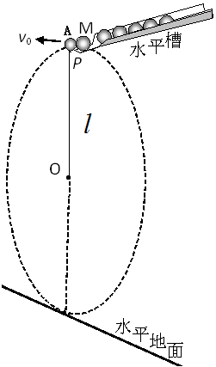
【名师解析】（20分）
（1）小球A在顶部与钢球碰撞，由动量守恒定律、机械能守恒定律得：
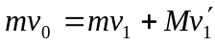 （1分）
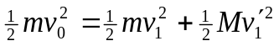 （1分）
联立解得：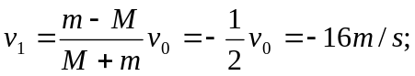
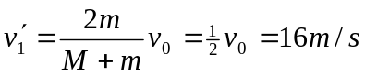（2分）
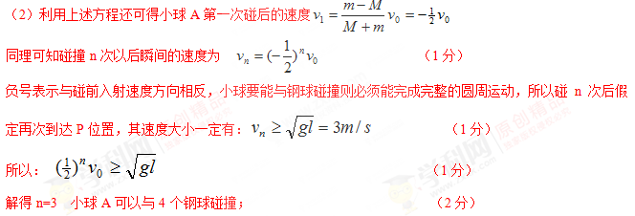（3）第4个钢球碰后速度：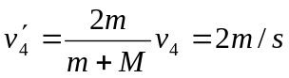 （1分）
由于两球是分别朝向左右两边做平抛运动的，
所以水平距离是：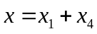 （1分）
平抛时间是： 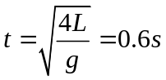 （1分）
得：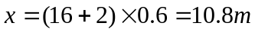 （2分）
4.如图甲所示，ABC为一固定在竖直平面内的光滑轨道，BC段水平，AB段与BC段平滑连接。质量为m₁的小球从高为处由静止开始沿轨道下滑，与静止在轨道BC段上质量为m₂的小球发生碰撞，碰撞后两球的运动方向处于同一水平线上，且在碰撞过程中无机械能损失。求碰撞后小球m₂的速度大小v₂；
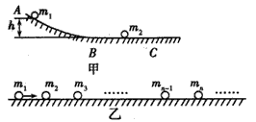
（2）碰撞过程中的能量传递规律在物理学中有着广泛的应用。为了探究这一规律，我们采用多球依次碰撞、碰撞前后速度在同一直线上、且无机械能损失的简化力学模型。如图乙所示，在固定光滑水平轨道上，质量分别为m₁、m₂、m₃、···、m_{n-1}、m_{n}···的若干个球沿直线静止相间排列，给第1个球初动能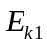，从而引起各球的依次碰撞。定义其中第n个球经过依次碰撞后获得的动能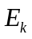与之比为第1个球对第个球的动能传递系数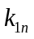
a． 求
b． 若m₁=4m₀，m₃=m₀，m₀为确定的已知量。求m₂为何值时，k₁₃值最大。
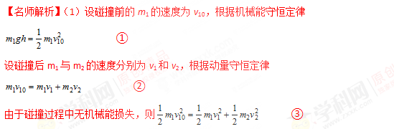
②、③式联立解得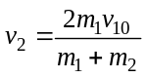 ④[来源:学科网]
将①代入得④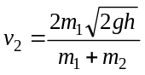
（2）a. 由④式，考虑到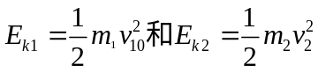得
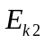=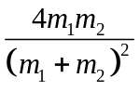
根据动能传递系数的定义，对于1、2两球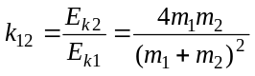 ⑤
同理可得，球m₂和球m₃碰撞后，动能传递系数k₁₃应为
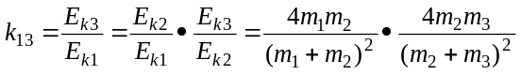 ⑥
依次类推，动能传递系数k_{1n}应为
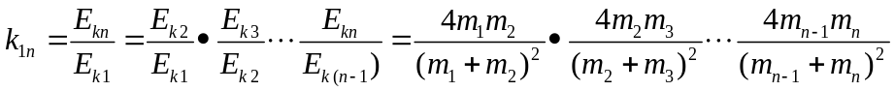[来源:学科网]
解得 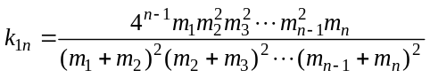
b. 将m₁=4m₀,m₃=m_{o}代入⑥式可得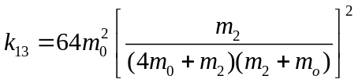
为使k₁₃最大，只需使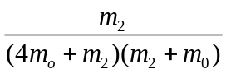=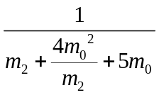 最大，即m₂+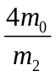取最小值，由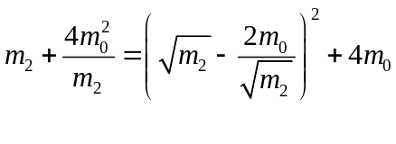可知
当m₂=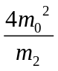即m₂=可得：m₂=2 m₀时，k₁₃最大。
5.雨滴在穿过云层的过程中，不断与漂浮在云层中的小水珠相遇并结合为一体，其质量逐渐增大。现将上述过程简化为沿竖直方向的一系列碰撞。已知雨滴的初始质量为m₀，初速度为v₀，下降距离l后与静止的小水珠碰撞且合并，质量变为m₁。此后每经过同样的距离l后，雨滴均与静止的小水珠碰撞且合并，质量依次变为m₂、m₃……m_{n}……（设各质量为已知量）。不计空气阻力。
（1）若不计重力，求第n次碰撞后雨滴的速度v_{n}′；
（2）若考虑重力的影响，
a.求第1次碰撞前、后雨滴的速度v₁和v_{n}′；
b.求第n次碰撞后雨滴的动能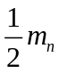v_{n}’²；
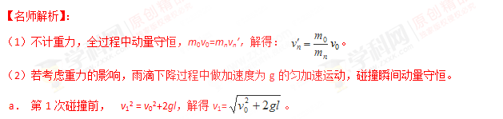
第1次碰撞后 ，m₀v₁=m₁v₁′， 解得 v₁′ =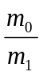 v₁= 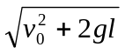。
b. 第2次碰撞前 v₂² = v₁’²+2gl，解得v₂²=()² v₀²+(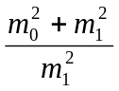)2gl。
第2次碰撞后，m₁v₂=m₂v₂′，解得v₂^{’2}=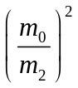 v₀²+2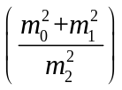gl。
同理，第3次碰撞后v₃^{’2}=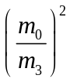 v₀²+2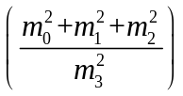gl。
…………
第n次碰撞后，v_{n}^{’2}=(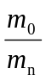)² v₀²+2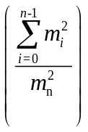gl。
动能：m_{n}v_{n}^{’2}=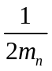( m₀²v₀²+2gl

